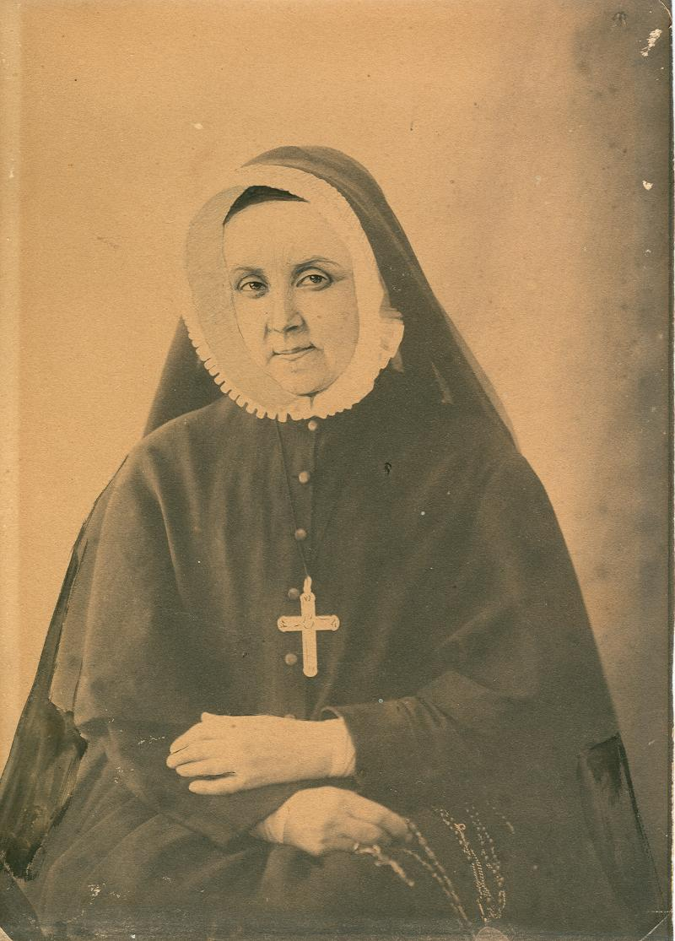

**Pauline Perdrau (Angers, 20 aprile 1815 - Layrac, 5 ottobre 1895).**

Da bambina, Pauline aveva un carattere molto indipendente, una fervida immaginazione e un'incredibile memoria sia per la parola che per le immagini e la natura. Amava il mondo naturale e spesso passava ore a contemplare i campi e gli alberi. A 12 anni la famiglia si trasferì a Parigi e Pauline fu messa in collegio. Finisce la scuola a 16 anni e inizia a studiare arte, la sua grande passione.

In quel periodo capì di avere la vocazione alla vita religiosa, ma la madre si oppose fortemente al suo ingresso in convento.

Continuò a studiare arte, disegno e pittura e il suo talento cominciò a essere riconosciuto.

Nel 1842 Paolina si recò a Roma con alcuni amici per studiare l'arte e la natura.

Visitò Trinità dei Monti, un antico monastero dove la Società del Sacro Cuore aveva istituito una scuola circa venti anni prima, nel 1828. Il Monastero di Trinità era amministrato in lingua Francese.

Sempre decisa a entrare nella vita religiosa, nel 1843 ottenne finalmente il permesso dalla madre, ma solo a condizioni insolite che sia Santa Madeleine Sophie che Paolina dovettero accettare: che Paolina trascorresse un intero anno come postulante (la norma allora era di 3-6 mesi), non a Parigi ma a Roma, per continuare lì i suoi studi d'arte.

A Roma frequentò la scuola del pittore Alexander-Maximilian Seitz, allievo di Johann Friedrich Overbeck. Il legame tra la Società del Sacro Cuore e i pittori della corrente neomedievale dei Nazareni risaliva a più di un decennio prima, quando le religiose figlie di Madeleine Sophie Barat avevano affidato la decorazione della cappella dedicata all'Immacolata Concezione nella chiesa di Trinità dei Monti a Philip Veit, che dipinse la pala d'altare nel 1830, e al suo discepolo Tunner, che affrescò un’ *Annunciazione* e una *Visitazione* sulle pareti laterali.

Un anno dopo, nel 1844, Pauline dipinse il suo famoso affresco della Mater Admirabilis. Questo affresco fu inizialmente chiamato dalle Religiose “La Madre dei Gigli”, ma in seguito alla visita del Papa Pio IX nel 1846, fu ufficialmente rinominata “Mater Admirabilis”.  
Tornata a Conflans, vicino a Parigi, vi emise i voti nel 1847 e la professione definitiva nel 1853. Durante la sua vita religiosa, Pauline svolse diversi incarichi e continuò a dipingere nuove opere.

Trascorse gli ultimi anni della sua vita nella comunità di Layrac, dove morì nel 1895 all'età di 80 anni. Paolina non tornò mai a Roma e non rivide mai più il dipinto che aveva creato come postulante alla Trinità.

**MATER ADMIRABILIS**

Nel 1828, il monastero di Trinità dei Monti (eretto nel XV secolo da San Francesco di Paola, fondatore dell'Ordine dei Minimi) fu affidato alle Religiose del Sacro Cuore (una congregazione fondata da Santa Madeleine Sophie Barat nel 1800 in Francia, con la missione di rivelare l'amore di Cristo attraverso l'educazione dei giovani).

Nel 1828 le Religiose del Sacro Cuore arrivarono a Roma e aprirono la scuola di Trinità dei Monti, dove sono state presenti fino al 2006. La loro opera educativa continua in tutte le scuole della "Rete Internazionale del Sacro Cuore" nel mondo.

Al primo piano dell'Istituto Trinità dei Monti si trova l'affresco della Mater Admirabilis, prima versione di un'immagine che la pittrice Pauline Perdrau ripeterà fino agli anni Novanta del XIX secolo, apportando piccole modifiche in ogni versione da lei firmata e datata.

Il dipinto, realizzato nel 1844 dall’allora postulante Pauline, raffigura la Vergine adolescente con accanto un fuso, assorta in preghiera nel Tempio di Gerusalemme. L'immagine mariana divenne presto una popolare meta di pellegrinaggio soprattutto per i turisti e gli stranieri che vivevano a Roma, poiché si diffusero storie di grazie e conversioni dovute alla sua intercessione (cfr. AGSSC, Fondo Mater Admirabilis, Grâces obtenues par M. Admirabilis, passim).

Fu grazie ai primi insegnamenti nell'arte dell'affresco impartitile dal pittore tedesco Veit che Pauline decise di realizzare un'immagine di Maria adolescente in una nicchia del corridoio al primo piano del convento. Lei stessa descrive l'origine del suo soggetto ispirandosi ai racconti della sua balia che, per incoraggiarla a lavorare al fuso, la trasportava nella sua immaginazione nel Tempio di Gerusalemme accanto alla Vergine Maria della sua età che filava silenziosamente e faticosamente (AGSSC, Fondo Mater Admirabilis, Petite Notice historique sur la Chapelle de Mater Admirabilis à Rome par Pauline Perdrau, Paris 6 Mai 1862, fol. n.n.).

Il dipinto, che Pauline voleva chiamare Madone du Lys, dal nome del giglio che si trova alla sinistra della figura di Maria, fu ribattezzato Mater Admirabilis da Madre Makrina, una suora polacca che viveva nel convento (M. Luirard, Madeleine-Sophie Barat, une éducatrice au cɶur du monde, au cɶur du Christ, Paris 1999, p. 27), espressione che si trova nelle litanie di Loreto e che fu ripresa da Papa Pio IX durante la sua visita del 20 ottobre 1846.

**LA PASSIONE PER L’ARTE E LA DEVOZIONE**

Grazie alla passione per la pittura di Pauline Perdrau rscj, l’immagine di Mater Admirabilis e la devozione ad essa, unisce da allora tutti gli alunni e gli affiliati alla Società del Sacro Cuore.  
  
Si può dunque affermare che la passione per l’arte, il disegno e la pittura di questa Religiosa abbiano contribuito alla prosperità del carisma dell’ordine stesso.

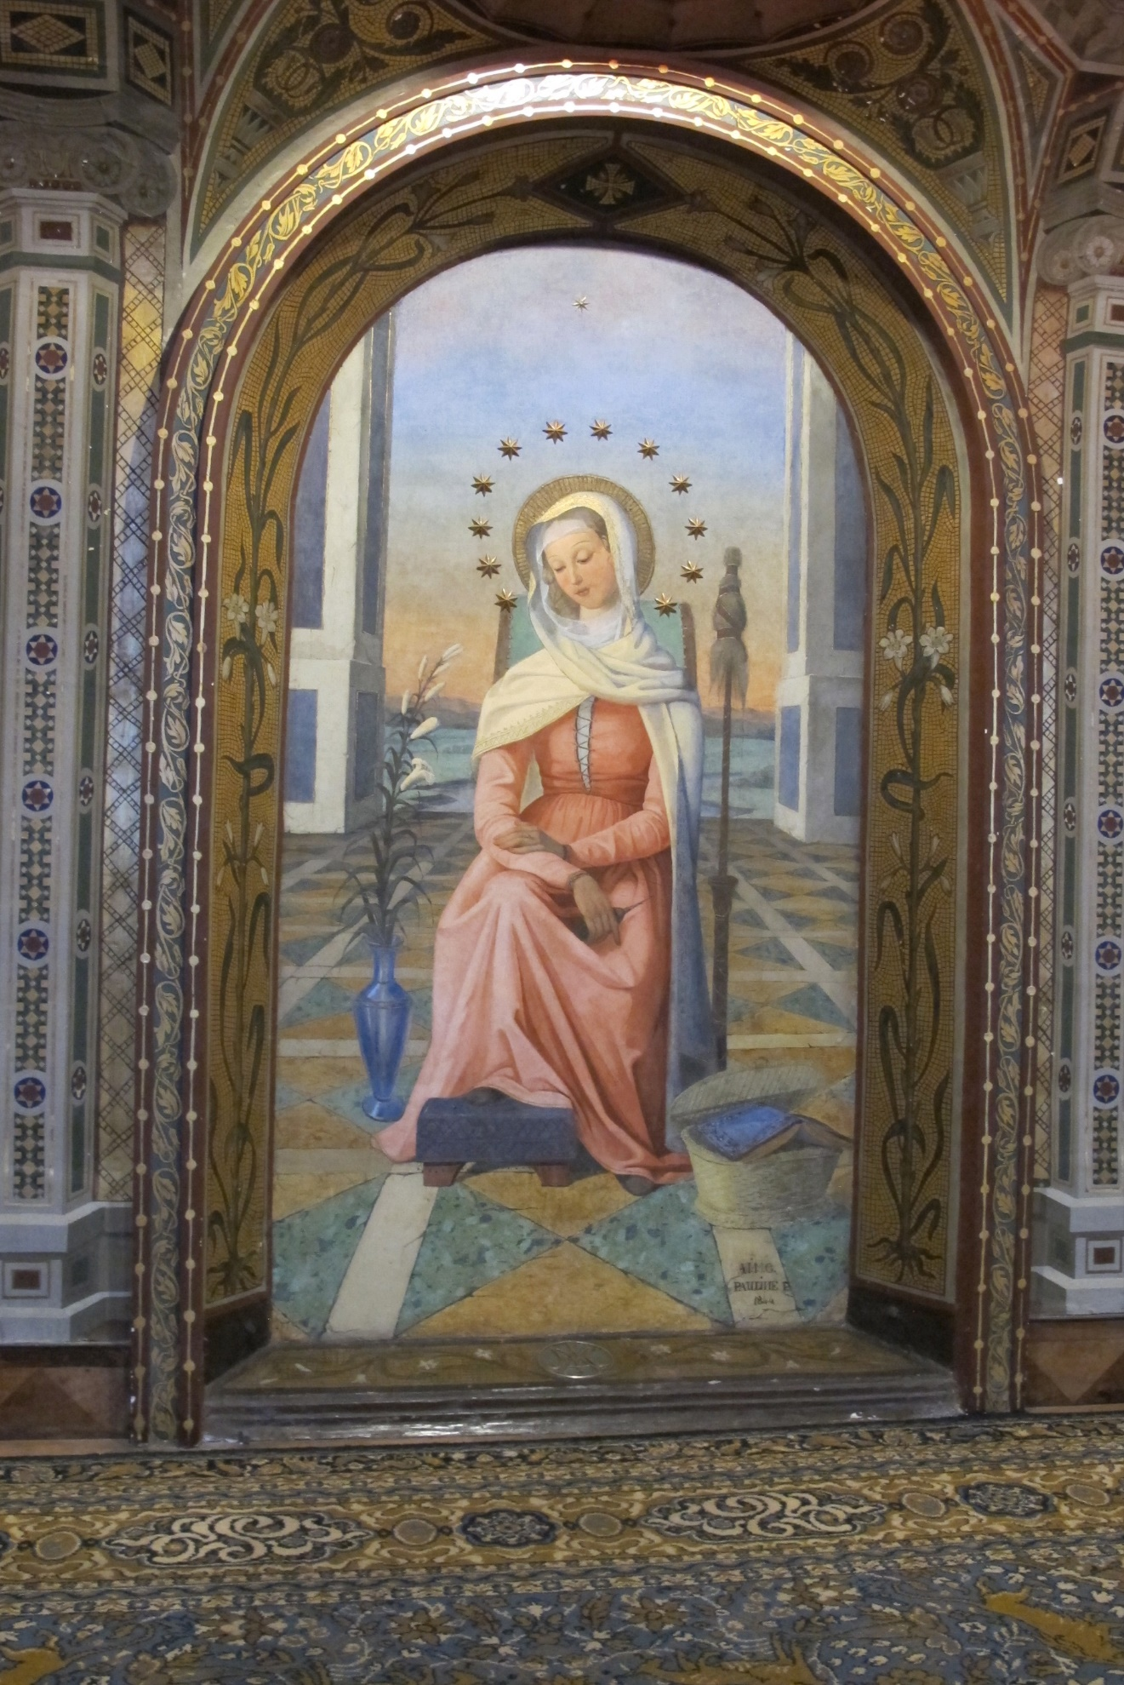

1. Affresco Mater Admirabilis nella cappella a lei dedicata a Trinità dei Monti, Roma

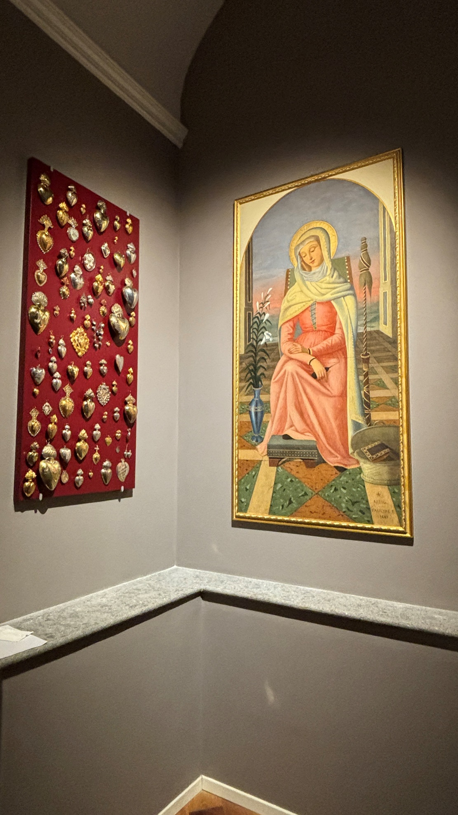

1. Mater Admirabilis di Pauline Perdrau, 1863, Villa Lante Conference Center, Roma

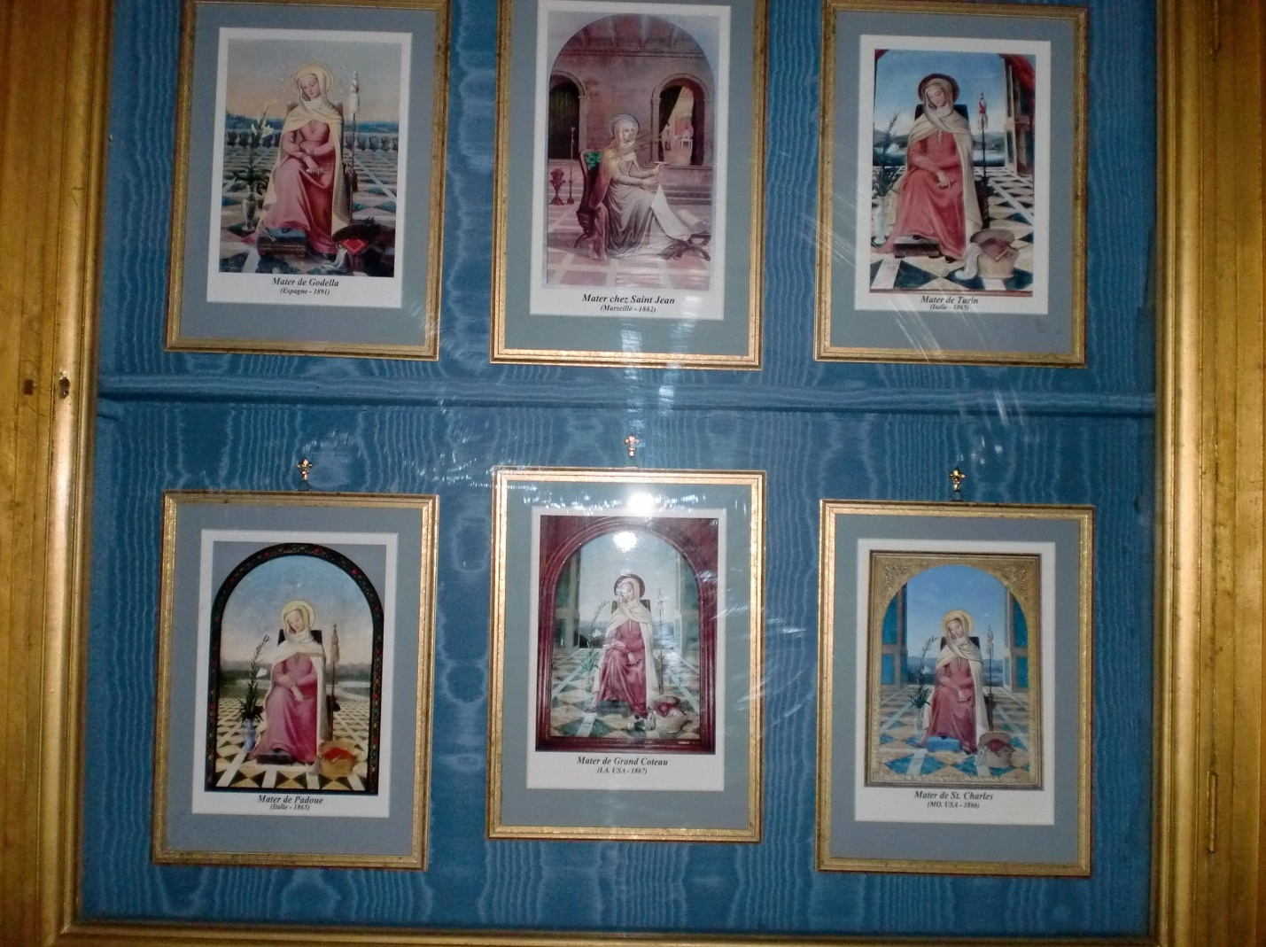  
3. Foto-cartoline di tutte le Mater Admirabilis realizzate da Pauline Perdrau rscj, Trinità dei Monti, Roma